Муниципальное бюджетное многофункциональное учреждение культуры «Информационно-культурный центр «Современник»»
Муниципальное бюджетное
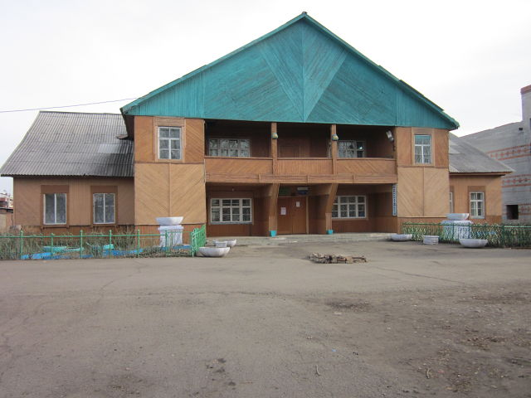
многофункциональное
учреждение культуры
«Информационно-культурный центр
«Современник»»
Директор: Диянова Яна Леонидовна
Адрес: п.Залари, ул.Заводская, д.1.
Телефон: 8(3952) 2-12-31
Электронная почта: skczalari@mail.ru
Ссылка на сайт:
Режим работы: понедельник – пятница
с 8.00 до 18.00, перерыв на обед с 12.00 до 13.00
.
Информационно-культурный центр «Современник» - учреждение клубного типа Заларинского муниципального образования, центр культурной жизни посёлка.
Основными задачами учреждения являются:
- предоставление услуг социально-культурного, развивающего и развлекательного характера, доступных для широких слоев населения;
- создание благоприятных условий для организации культурного досуга и отдыха жителей муниципального образования;
- поддержка и развитие творческой деятельности коллективов муниципального образования
- удовлетворение потребностей населения в сохранении и развитии традиционного народного художественного, декоративно-прикладного творчества, любительского искусства, другой самодеятельной творческой инициативы и социально-культурной активности населения;
- развитие современных форм организации культурного досуга с учетом потребностей различных социально-возрастных групп населения.
Основные направления деятельности:
1. Массовые мероприятия.
2. Концертная деятельность.
3. Выставочная деятельность.
4. Работа клубных формирований.
6. Организационно-методическая работа.
7. Проведение мероприятий по заявкам.
Народные гуляния на Новый год и Масленицу, торжества ко Дню посёлка, мероприятия посвященные памятным датам, конкурсы дворов и профессиональные праздники, поселковые детские праздники и праздничные концертные программы – это, и многое другое дарят землякам работники МБМУК «ИКЦ «Современник».
На базе «ИКЦ «Современник». Работают клубные формирования:
- Студия прикладного творчества «Волшебная петелька», участники творческого обьединения принимают участие в поселковых, районных, областных и международных выставках.
- Хореографические коллективы «21 век» - две разновозрастные группы детей и молодёжи осваивают хореографию различных жанров: современные, народные танцы, постановочные бои, флэш мобы и многое другое.
- Шахматный клуб «Белый король» предоставляет возможность всем желающим сразиться в интелектуальной схватке, обучится навыкам игры, а так же представить учреждение на поселковых, районных соревнованиях.
- Вокально инструментальный ансамбль (ВИА) «Живой звук» два разновозрастных состава, сплотил любителей живого инструментального исполнения и вокала, музыканты непрерывно работают над профессиональным мастерством и дарят своё искусство жителям посёлка.
- Вокальный ансамбль «Орион» в состав которого вошли творческие работники учреждения достойно представляет «ИКЦ «Современник»» на конкурсах и фестивалях различного уровня.
- Любительский фольклорный ансамбль «Черёмушки», который имеет звание «Народный», обьединяет всех неравнодушных к народной песне, фольклорному творчеству, гармони и является центром для сохранения и развития народного творчества.

Руководит МБМУК «ИКЦ «Современник» - Диянова Яна Леонидовна, стаж работы в культуре – 17 лет
Образование:
2000-2003 «Иркутское областное училище культуры» по специальности: Социально-культурная деятельность и народное художественное творчество, (квалификация: педагог – организатор, менеджер)
2006-2011 «Восточно-Сибирская государственная академия культуры и искусств» по специальности: Менеджер социально-культурной деятельности, (квалификация: управление досуговыми учреждениями)

